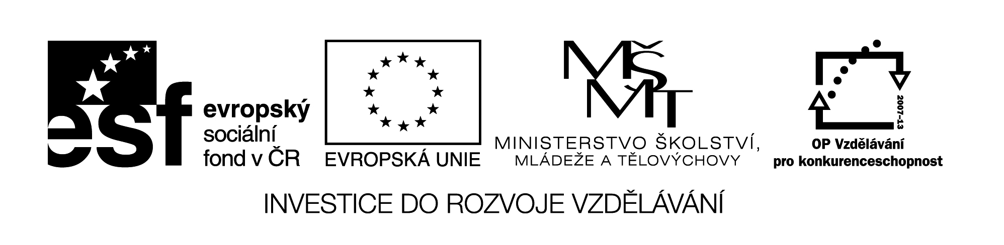Příloha č. 2
Krycí list nabídky
Název zakázky: | Dodávka tabletů a notebooků
Obchodní firma nebo název (jedná-li se o právnickou osobu)
Obchodní firma nebo jméno a příjmení (jedná-li se o fyzickou osobu):
Sídlo – místo podnikání
Právní forma
IČO:
Telefon, fax:
Osoba oprávněna jednat jménem uchazeče:
email:

Cenová nabídka uchazeče:
Položka | Název položky | Množství | CENA  za kus Kč bez DPH | CENA  za kus Kč  vč. DPH | CENA celkem Kč bez DPH | CENA celkem v Kč vč. DPH
1 | Notebook | 6
2 | Tablet | 16
3 | Základna pro uložení tabletů | 1
CENA CELKEM

Nabídková cena celková bez DPH: …………………………….. Kč
DPH …………………………….. Kč
Nabídková cena celková včetně DPH: …………………………….. Kč

Datum ……………………… ……………………………………………………
podpis osoby oprávněné jednat jménem uchazeče

